苏州大学 模拟与数字电路设计 课程试卷 （期中）卷
考试形式 闭 卷 2022年10月
院系 年级 专业
学号 姓名 成绩

一、填空题（每小题2分，共8小题，计16分）
1-1．从编程角度看，CPU包含：
1-2．英文字符“h”的十进制ASCII码值是：
1-3．36条地址线的寻址范围是：
1-4．硅材料二极管，导通电压是：
1-5．放大电路的输入电阻是指：
1-6．一个可控开关，希望对控制端产生更小影响，一般用（三极管/场效应管）:
1-7．一个16位的计算机，-8621的补码（用十进制表达）是：
1-8．格雷码是指：

二、简答题（每小题6分，共6小题，计36分）

2-1．分别简要阐述计算机中地址总线、数据总线、控制总线的含义。

2-2．计算机中为什么使用补码？

2-3．简要阐述分析集成运放电路的基本方法，给出一个集成运放电路实例。

2-4．计算机中为什么使用二进制？

2-5．为什么PN结具有单向导电性？

2-6．基于逻辑代数法证明：AB+AC+BC=AB+AC

三、综合题（每小题8分，共6小题，计48分）

3-1．用400~500字概括1~4章的主要内容。

3-2．基于真值表法证明：A+BC=（A+B）·（A+C）
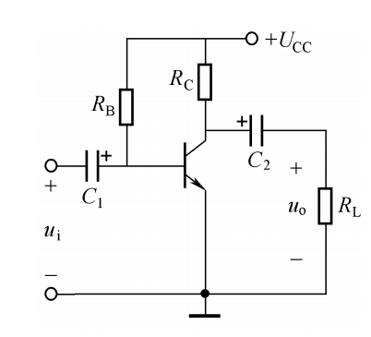

3-3．三极管放大电路如右图所示，已知U_{CC}=15V，R_{B}=500kΩ，R_{C}=5kΩ，R_{L}=5kΩ，放大倍数β=50，基极发射极间电阻r_{be}=1kΩ，求静态工作点。

3-4．用卡诺图化简逻辑函数Y(A,B,C,D)=Σm(0,2,5,7,8,10,13,15)。

3-5．一个微型计算机引脚的输出电压为3V，输出电流在1mA以下，分别用三级管、场效应管各设计一个电路，以便利用微型计算机的程序可以控制一个额定电流为200mA的蜂鸣器，说明其控制原理。

3-6．给出继电器及光耦器件的工作原理，用它们自行设计一个实际用途的电路。

